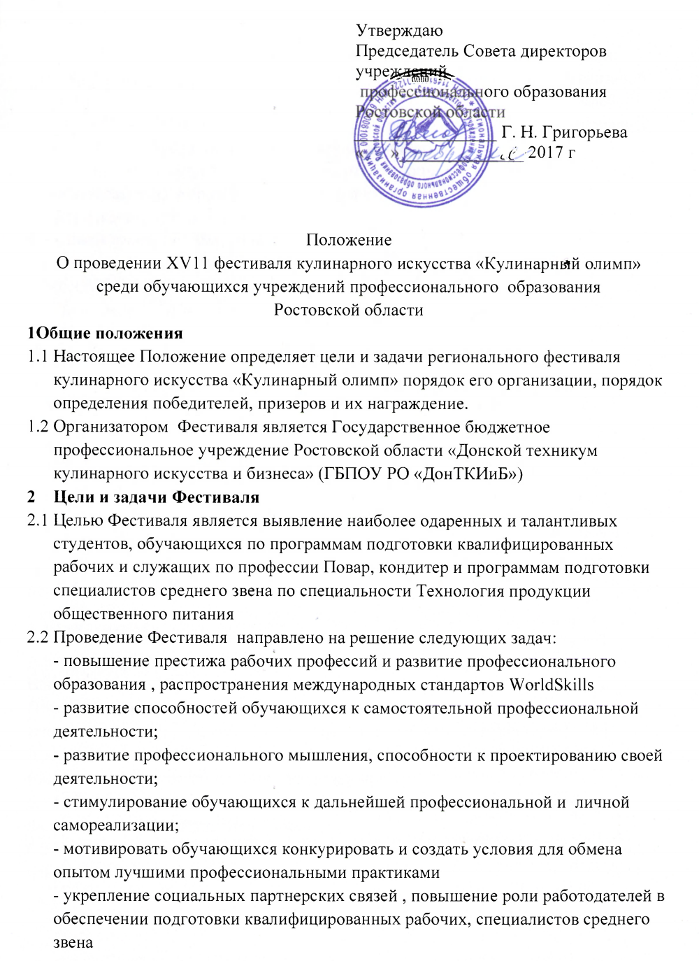
3 Участники Фестиваля
3.1 Участниками Фестиваля могут быть:
- обучающиеся профессиональных образовательных организаций области;
- педагогические работники профессиональных образовательных организаций области;
- выпускники профессиональных образовательных организаций, построивших профессиональную карьеру в индустрии питания;
- работники предприятий индустрии питания социальные партнеры образовательных профессиональных организаций.
3.2 Допускается как индивидуальное так и коллективное участие.
4.Условия участия в Фестивале
4.1 Фестиваль предполагает очное участие.
4.2 Фестиваль проводится с 10 марта по24 марта 2017 года
4.2 Порядок проведения Фестиваля определяется ежегодной программой (Приложение № 1)
4.3 Для участия в Фестивале необходимо в срок до 5 марта 2017 года выслать в адрес ГБПОУ РО «ДонТКИиБ» по электронной почте на e-mail: kulinar @ donpac.ru с пометкой «Фестиваль» заявку на участие (Приложение №2)
4.4 Образовательные учреждения, не подавшие заявки в указанный срок, к участию в Фестивале не допускаются
5 Состав Оргкомитета по подготовке и проведению Фестиваля
Председатель Оргкомтета Фестиваля:
Бареева Роза Константиновна – директор ГБПОУ РО «ДОН ТКИиБ»
Члены Оргкомитета:
Патеева Асия Якубовна –заведующая отделом учебной и производственной практикой ГБПОУ РО «ДонТКИиБ»
Ключко Нина Григорьевна старший мастер ГБОУ РО «ДонТКИиБ»
Шкориненко Елена Дмитриевна заместитель директора по производству ИП Абачараев А.С. Золотой колос
Насевич Марина Юрьевна директор ресторана «Интурист в г. Ростове на Дону»,
Погосов Эдуард Александрович шеф-повар ООО «Дружба» ресторан «Бекон и Джон»
Арестов Александр Сергеевич – шеф-повар ресторана «Эрмитаж».
6 Подведение итогов Фестиваля и награждение
6.1 Победителей Фестиваля определяет жюри, формируемое организатором Фестиваля, они награждаются дипломами
6.2 Участники Фестиваля получают именные сертификаты Фестиваля кулинарного искусства «Кулинарный олимп»

